**《每日要情》工作信息**

**(第19期)**

秦皇岛市住房和城乡建设局　　　　　　2020年2月26日

●**突出重点推动重大项目复工。**根据秦皇岛市域疫情低风险的实际，局采取有力措施，积极推动重大项目开复工。一是调整主攻方向。从全市项目中选择出74个政府投资项目、园区项目、重要民生项目作为推进开复工的重点，涉及上述项目的企业已经复工109家，到岗工程技术人员7260人，已达到平时在岗固定员工数的50%左右。海滨路东西延伸、青龙河道、火车站北站房等重点市政项目已100%复工；西环路西侧带状绿地景观修复提升工程、文化路北段道路建设工程、南岭西路道路建设工程、城市中心区过街天桥建设工程正在跑办前期手续。为项目服务的勘察设计、招标代理、造价咨询、质量检测等机构通过到岗上班、居家办公、线上办公等方式，开办业务率达到90%以上。二是密切协同配合。积极与属地部门沟通，加强工作联系，围绕疫情防控和开复工工作统一工作标准，形成一致流程，规范统计数据，避免政出多门、重复低效。同时，抓好政策宣贯，主动发声，及时传达省市工作要求和市领导指示精神，让全行业企业了解掌握目前政府的政策措施。建立包联制度，划分三个工作组，对各县区及54个项目片区实行一对一服务，解决项目建设困难。三是优化服务保障。严格落实市委、市政府要求，在确保全面恢复正常生产生活秩序上，对企业取消不合理限制，全面检查企业各项防控措施落实情况，但不对企业复工复产设置条件，不得采取审批、备案等方式延缓开复工时间，将安全、质量、扬尘等监管事项在事中事后监管中进行落实和加强。在推进开工复产过程努力帮助企业后顾之忧，向行业企业发布了防护用品采购信息，先后帮助企业解决口罩等防护器具26000多件套，一定程度上缓解了企业的防护压力。

●局党组成员、副局长乔殿义研究部署2020年节能工作。2月25日，局党组成员、副局长乔殿义在市节能办召开会议，研究2020年市政府督办重点工作。

会议讨论修改了《秦皇岛市2020年冬季清洁取暖初步建议方案》，就继续做好太阳能光热+、太阳能光伏+清洁取暖改造的督导、检查、指导工作提出要求。结合《2020年度全市装配式建筑发展目标》和拟召开的装配式建筑产业发展市长办公会议方案，研究制定《2020年重点工作任务实施方案》和《装配式建筑产业发展情况报告》。

●副调研员王宏琴召开复工复产调度会。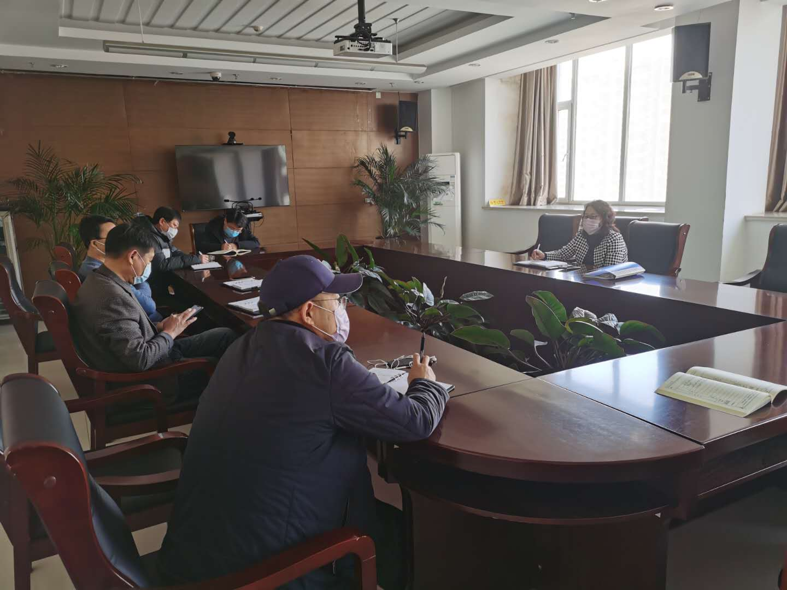2月26日，副调研员王宏琴再次召开复工复产调度会，传达上级指示精神，研究当前复工复产存在的困难和问题，部署结合复工复产抓好建设工地的实名制管理、安全监测、质量监督、扬尘治理、大气污染、工地规范化管理等工作。要求各建设工地不得因赶工期、抢进度而忽略工地管理，忽略质量建设，忽略疫情防控。要继续坚持好疫情防控各项措施、制度，一手抓防疫，一手抓复工。

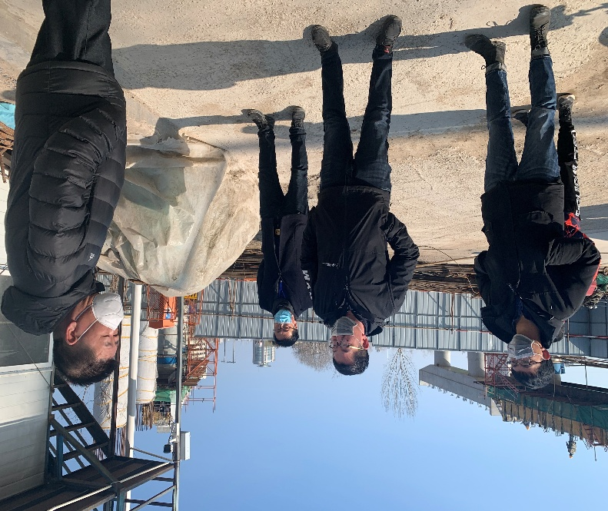●2月26日上午，市建设工程质量监督站副站长王彦刚带领工作人员来到海滨路东西延伸工程一标段（涉铁段），检查工地防疫情况，指导工地开复工工作。王彦刚指出，当前我市的防疫进入决胜阶段，我们千万不能麻痹大意，思想放松，一定要继续严格坚持出入登记、测量体温、戴口罩、消杀等防护措施，保证不出任何问题。同时，要做好复工复产工作，严把建设工程质量关，防止赶工期、抢进度忽略质量建设，切实把海滨路东西延伸工程这一市重点项目、民生工程建成质量过硬、群众满意的优质工程。（市政办）

●协调市政设计院加快推进海滨路东西延伸工程友谊路至文化路段断面调整施工图。（城建科）

●为稳妥启动秦皇岛站房北广场及周边路网建设工程，与北京市政设计院研商火车站北广场及周边路网城市设计成果及后续方案编制要件。（城建科）

●在与省住建厅沟通的基础上，着手编制2020年度县城建设实施方案。（城建科）